II. Le Belier – Viking – kupa

A torna létrejötték támogatták:

Le Belier Magyarország Formaöntöde Rt.







Csordás-Fodor Pincészet Fóty Kristály Bt.




Bródy Imre Gimnázium és Szakközépiskola

A torna szervezője: Fekete Ló Floorball Egyesület Ajka
A torna időpontja: 2006.december 17. (vasárnap) 9⁰⁰ – 16⁰⁰
A torna célja:
- a II. Le Belier – Viking –kupa sorrendjének eldöntése
- sportolási lehetőség biztosítása a csapatok részére
- sportbaráti kapcsolatok erősítése
A torna helyszíne: Fekete István Általános Iskola tornacsarnoka
8400 Ajka, József Attila u.30. ( térkép mellékelve)

Résztvevő csapatok:
- ARES HC
- Szőnyi Palánkdöngetők Köre
- Veszprém Lizards
- Fekete Ló Floorball Egyesület Ajka „A”
- Fekete Ló Floorball Egyesület Ajka „B”

A lebonyolítás rendje: A résztvevő öt csapat körmérkőzésekkel dönti el a torna végső sorrendjét.
A helyezések megállapítása:
- több szerzett pont ( győzelem 2, döntetlen 1, vereség 0 pont)
- egymás elleni eredmény
- egymás elleni gólkülönbség
- több szerzett gól
- kevesebb kapott gól
- büntetőlövések
Résztvételi díj: 5000 forint

Szabályok:
- Játékidő: 2x 15 perc futóóra ( szoros eredménykor az utolsó 2 perc tiszta játékidő). Egyébként az óra csak időkéréskor, és büntetőlövés esetén áll. Szünet 2 perc.
- Büntetések:
  - 2’ szabálytalanság 1 ’ büntetés
  - 5’ szabálytalanság 3’ büntetés
  - 2+10’ szabálytalanság 1+5’ büntetés
- Minden egyéb esetben a MFSZ szabálykönyve az irányadó.

Díjazás:
- Minden csapat oklevél díjazásban részesül
- 1-3. helyezett csapatok kupa és érem díjazásban részesülnek (15 db)
- Különdíjak:
  - Legjobb kapus oklevél, plakett
  - Legjobb játékos oklevél, plakett
  - Legtöbb pontot elért játékos oklevél, plakett
  - Legjobb Bródys játékos oklevél, plakett
  - Legjobb védő oklevél, plakett
Mérkőzések

Időpont A.csapat B.csapat játékvezetők

9⁰⁰ Fekete Ló „A” Fekete Ló „B” Veszprém
9⁴⁰ Veszprém Lizards SZPK Fekete Ló „A”
10²⁰ ARES HC Fekete Ló „B” SZPK
11⁰⁰ Fekete Ló „A” SZPK ARES
11⁴⁰ ARES HC Veszprém Lizards Fekete Ló „A
12²⁰ Fekete Ló „B” SZPK Veszprém
13⁰⁰ Fekete Ló „A” Veszprém Lizards SZPK
13⁴⁰ ARES HC SZPK Fekete Ló „A”
14²⁰ Fekete Ló „B” Veszprém Lizards ARES
15⁰⁰ Fekete Ló „A” ARES HC SZPK – Veszprém
15⁴⁵ EREDMÉNYHIRDETÉS

A kupa kiírása megtalálható az egyesület honlapján is:

www.feketelo.hu

Ajka, 2006.november 15.

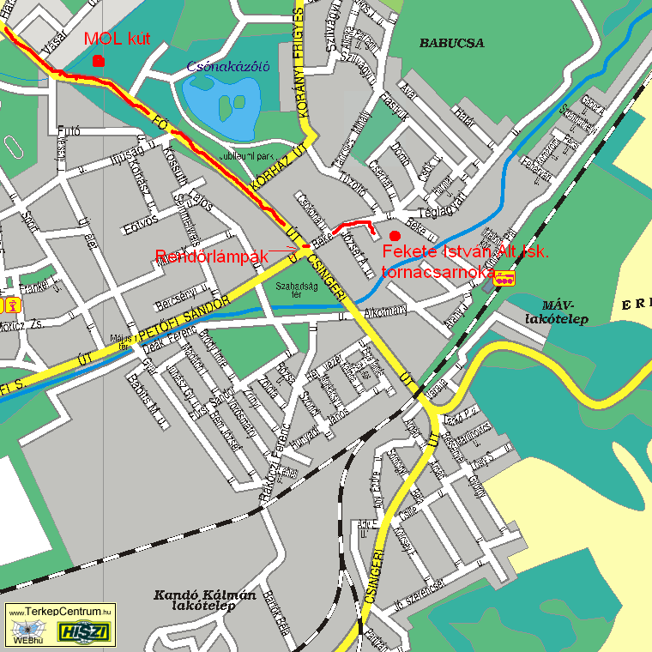
Megközelítés:

- A 8-as számú főúton Veszprémtől kb.30-re Bakonygyepes településnél kell balra fordulni.
- Kb. 3 km-nyi egyenes, melyben három körforgalom lesz. Mindegyiknél egyenesen kell továbbmenni. (utolsónál jobbra TESCO).
- Beérve a városba az első közlekedési lámpáig egyenesen kell menni, és itt kell balra fordulni ( Béke utca).
- A Béke utcán az harmadik leágazásnál kell jobbra fordulni.( első leágazás: Buszállomás;második: lakótelep).
- Innen már látszik a csarnok zöld épülete.

